3.
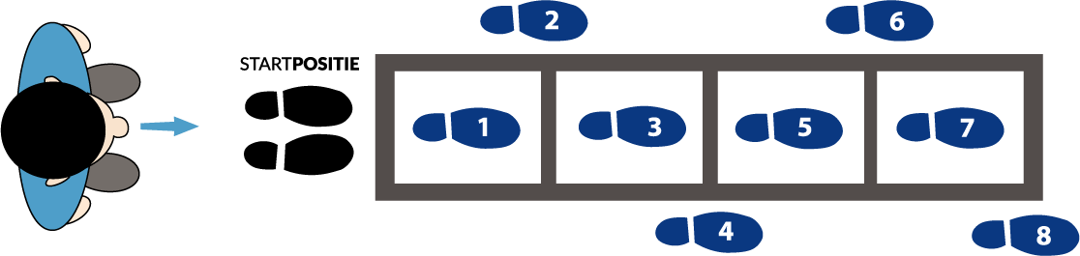
1. Begin in de startpositie met je gezicht naar de loopladder toe.
2. Deze oefening wordt enkel uitgevoerd met 1 voet. Spring met je linkervoet in het eerste vakje en hinkel vervolgens schuin naar voren waarbij je linkervoet naast de tweede trede van de loopladder landt.
3. Hinkel naar het tweede vakje en hinkel schuin naar voren waarbij je nu rechts naast de derde trede landt.
4. Zorg er voor dat je aan het einde van de loopladder op volle snelheid bent, let echter wel goed op je houding en land enkel op de bal van je voet (dus de hak raakt de grond niet aan).
5. Wissel de startvoet af.

4.
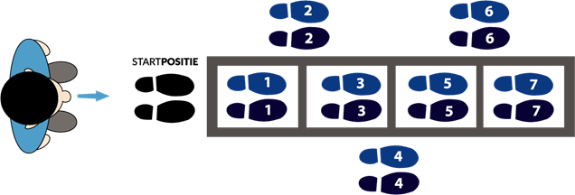
1. Begin in de startpositie met je gezicht naar de loopladder toe.
2. Spring met beide voeten in het eerste vakje van de loopladder en spring gelijk schuin naar voren waarbij je voeten naast de tweede trede van de loopladder landen.
3. Je sprint door naar het tweede vakje van de loopladder en springt nu schuin naar voren maar landt nu rechts naast de trede. Je maakt dus een zigzag beweging.
4. Zorg ervoor dat je aan het einde van de loopladder op volle snelheid bent.

